Уважаемые коллеги!
Обращаем внимание, что при проведении мероприятий, включающих использование произведения Ольги Александровны Фокиной (г.Вологда), необходимо разграничивать её литературное наследие и произведения другого поэта – Ольги Викторовны Фокиной (г.Усть-Илимск). К сожалению, имели место факты, когда принадлежность художественных произведений неправильно указывалась педагогами и библиотекарями общеобразовательных организаций. Просим обратить внимание на необходимость соблюдать авторское право и правильно указывать автора произведения, рассматриваемого в ходе учебных занятий и воспитательных мероприятий.
В помощь учителям и педагогам –библиотекарям прилагаем список изданий, который поможет правильно атрибутировать автора художественного текста.

Приложение

ОЛЬГА ВИКТОРОВНА ФОКИНА г. УСТЬ-ИЛИМСК
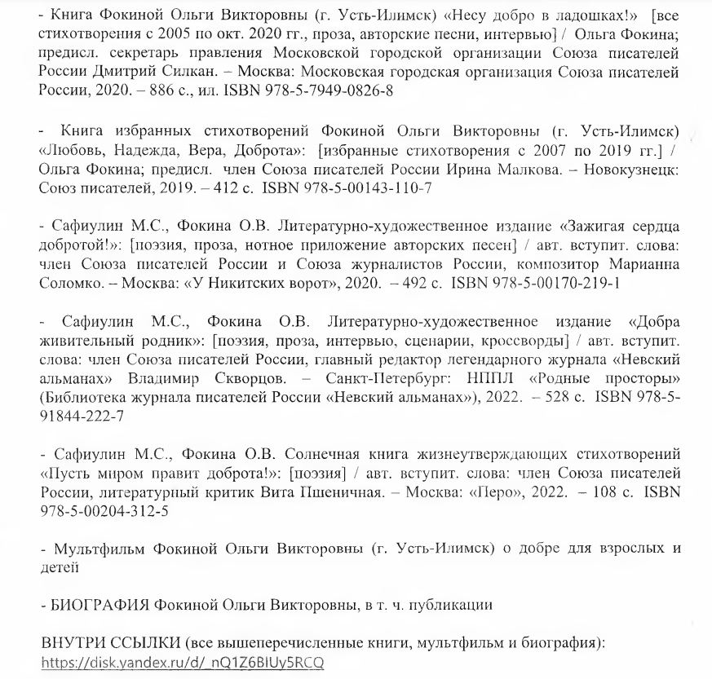
ОЛЬГА АЛЕКСАНДРОВНА ФОКИНА г.Вологда
- «Земля моя, любовь моя» : произведения Ольги Фокиной и лит. о ней : (рек. список лит.) / Арханг. обл. науч. б-ка им. Н. А. Добролюбова ; Справ.-библиогр. отд. ; [сост. Пивоварова Е. В.]. – Архангельск : [б. и.], 1981. – 5 с.
- Ольга Александровна Фокина : библиогр. указ. / Вологод. обл. б-ка им. И. В. Бабушкина ; [сост. Э. А. Волкова, Л. А. Смирнова]. – Вологда : Упрполиграфиздат, 1987. – 77, [2] с. – (Писатели-вологжане).

